**IS207.M12.HTCL – Nhóm 2**

**1. Thực hành tại lớp**

**---- Bài 1 ----**

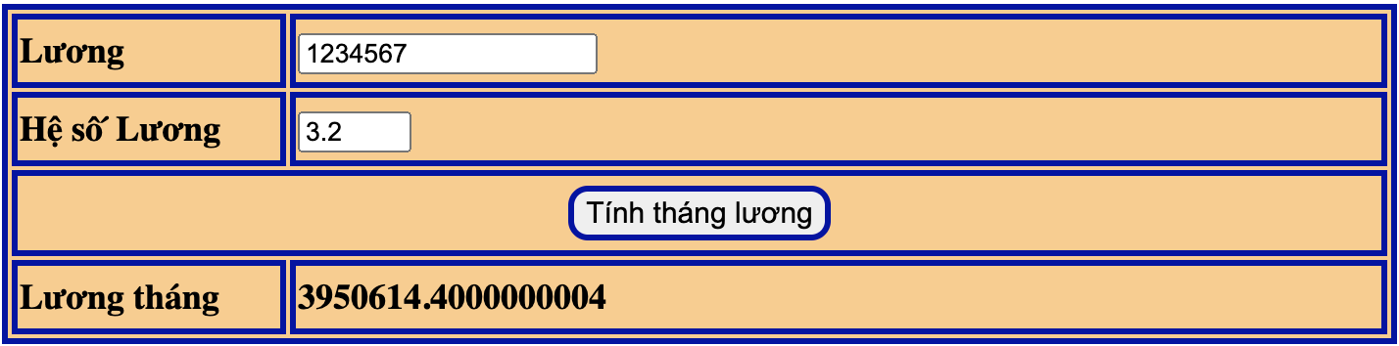

**---- Bài 2 ----**

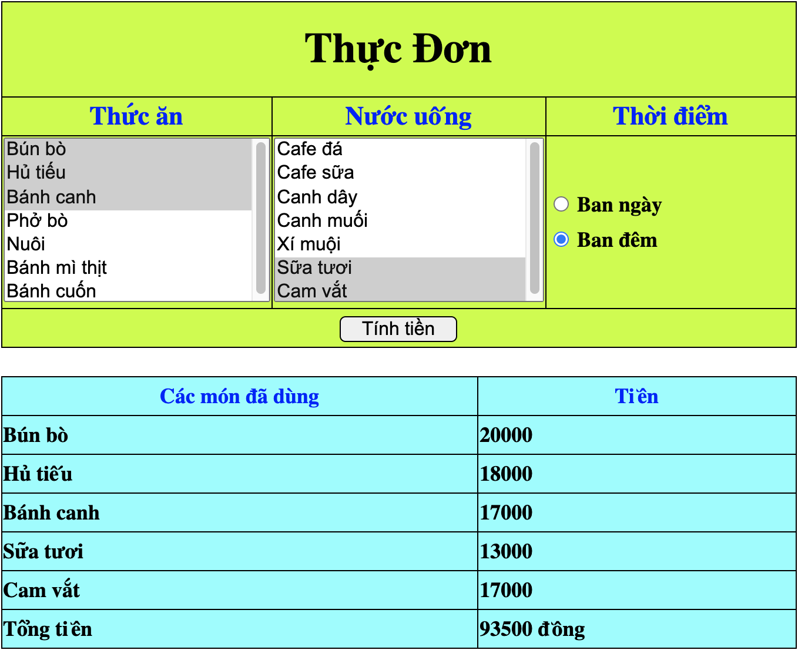

**---- Bài 3 ----**

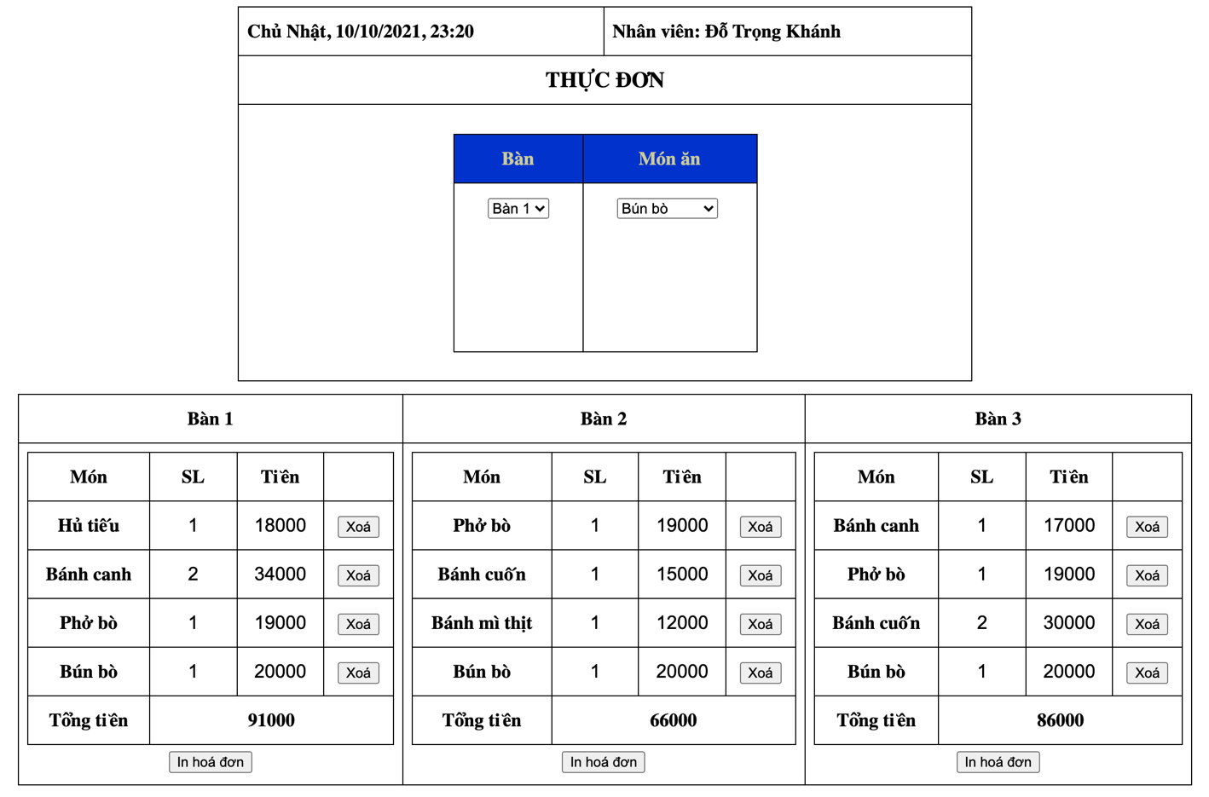

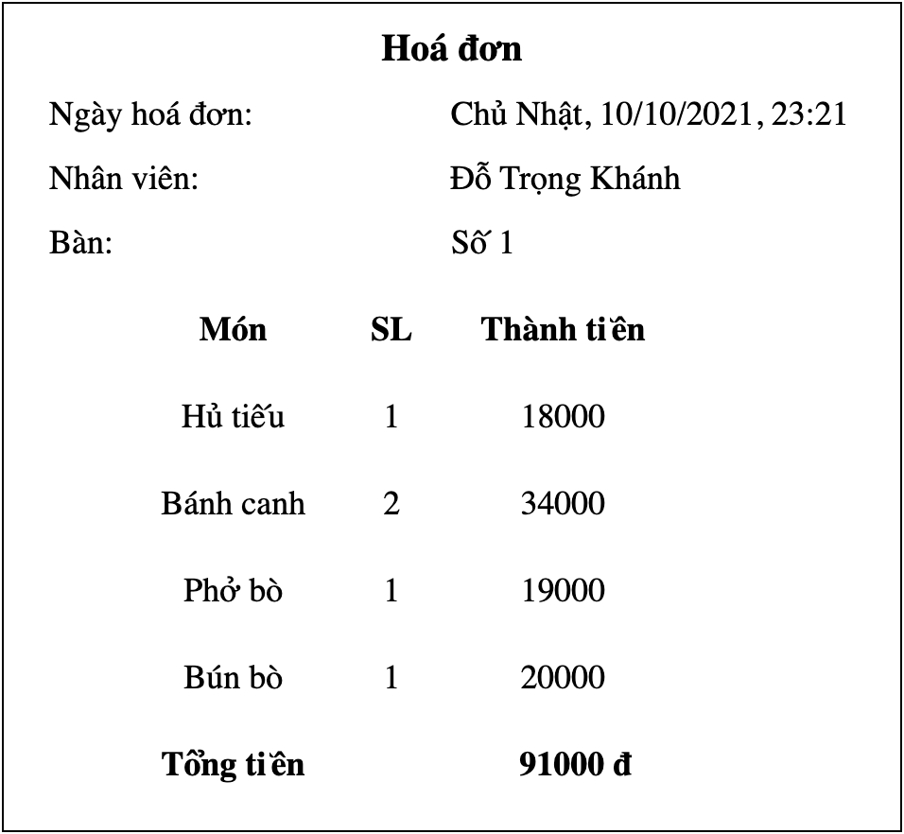

**- Nhấn vào link bên cạnh để xem demo:** [Chức năng tính tiền món ăn.](https://ducducqn123.github.io/Pay-for-food-in-a-restaurant/)

**---- Bài 4 ----**

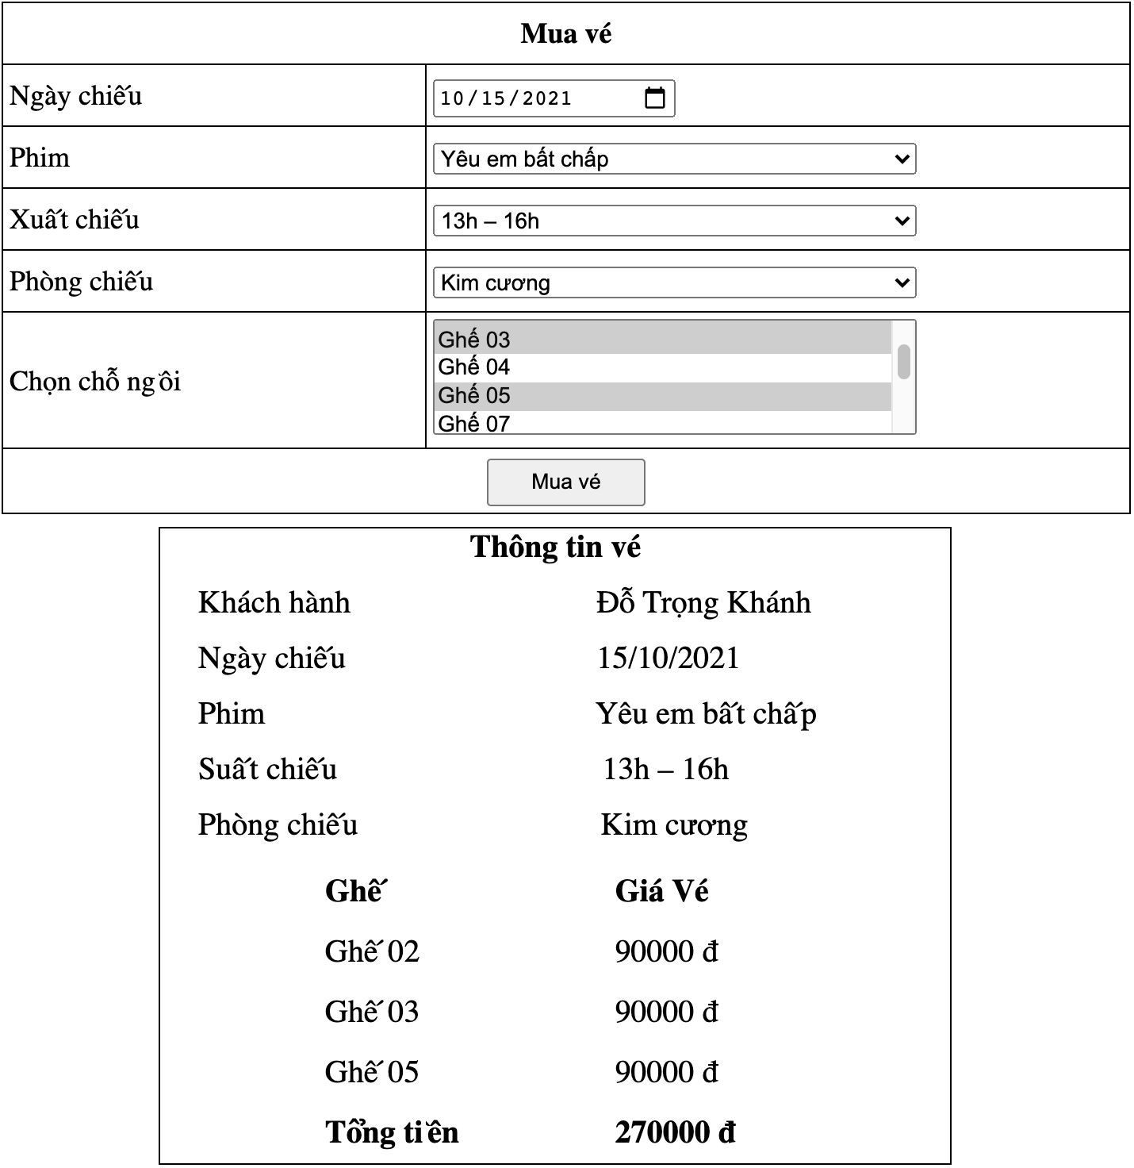

**---- Bài 5 ----**

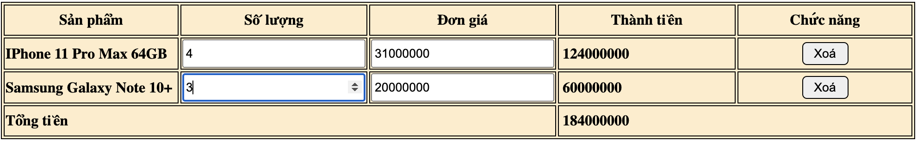

**---- Bài 6 ----**

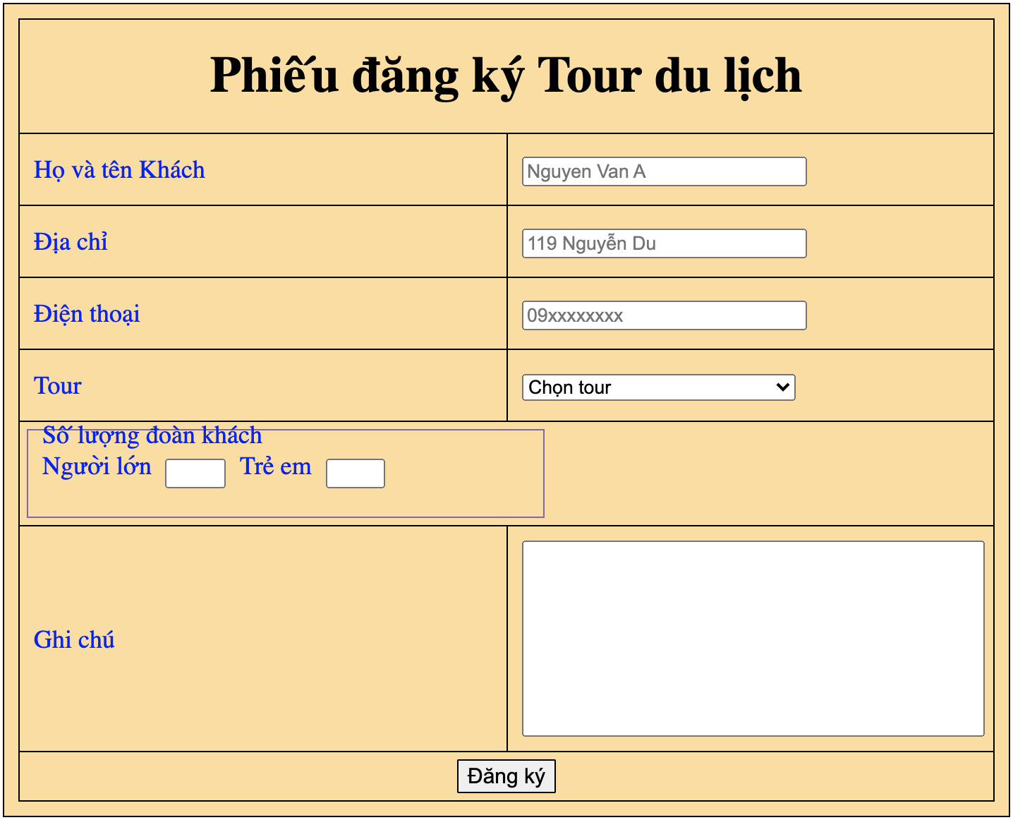

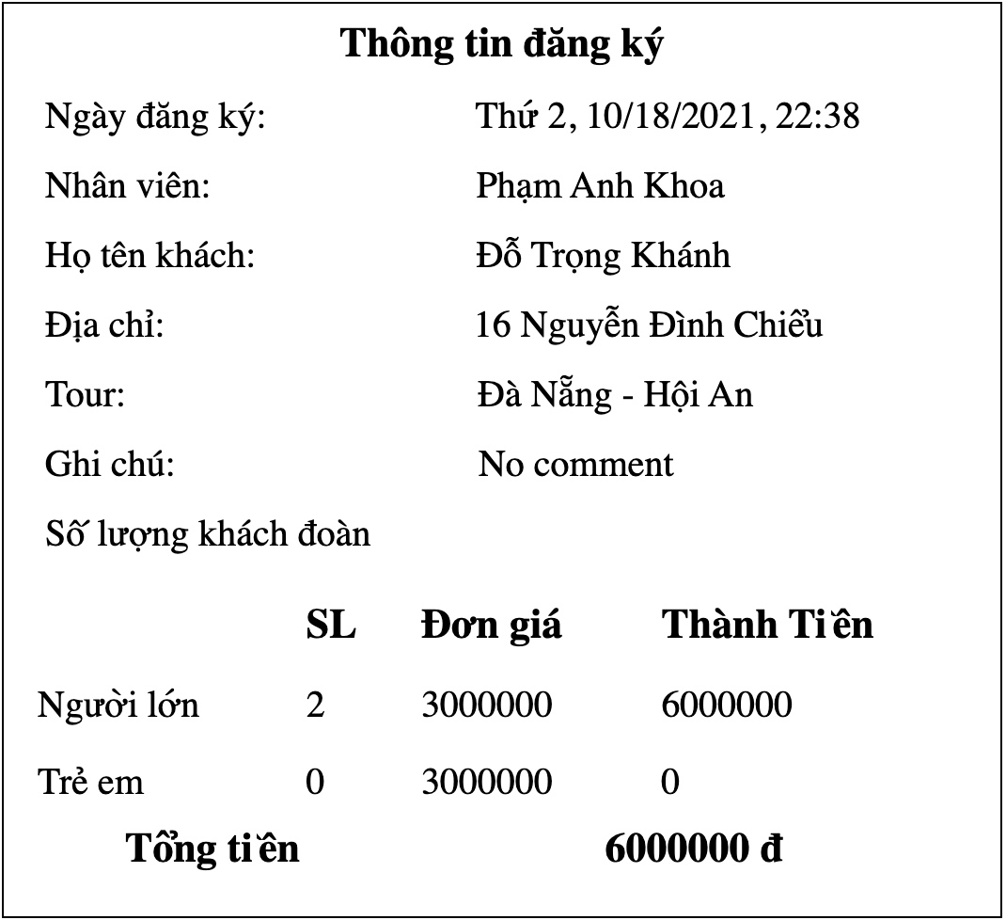

**---- Bài 7 ----**

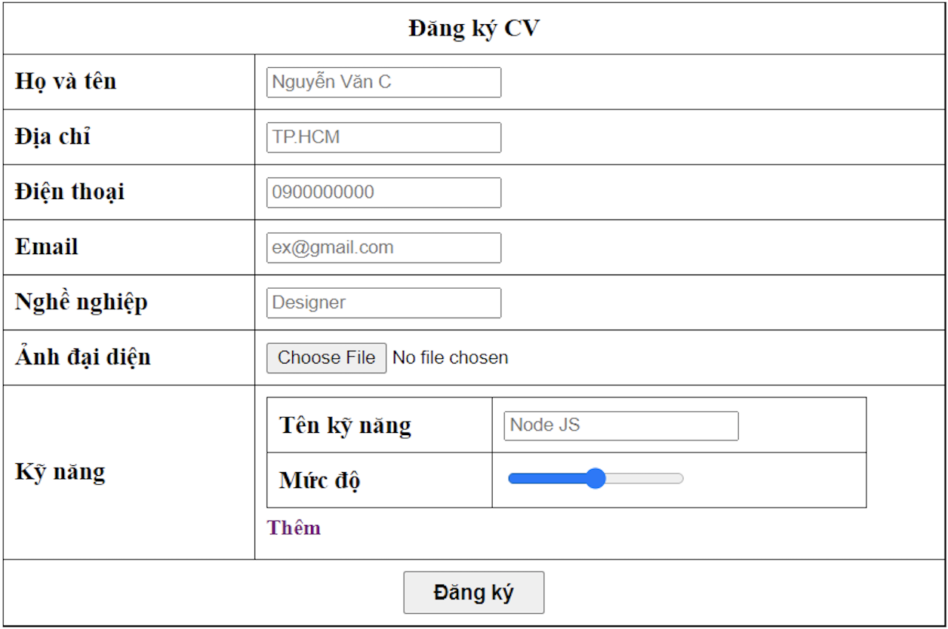

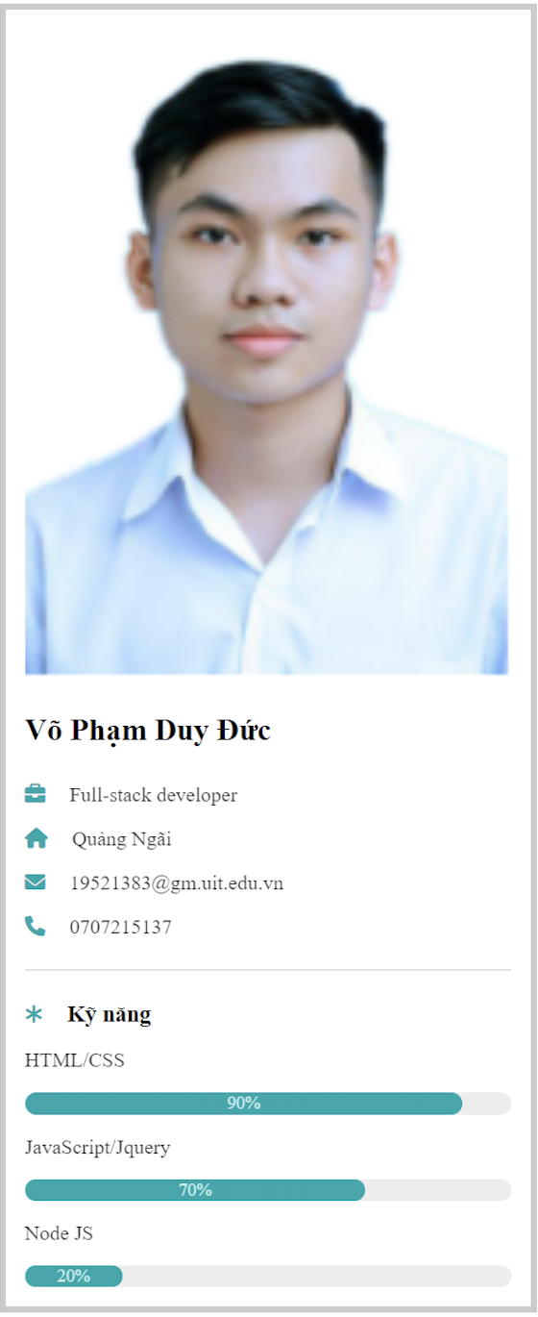

**2. Bài tập làm thêm**

**---- Bài 1 ----**

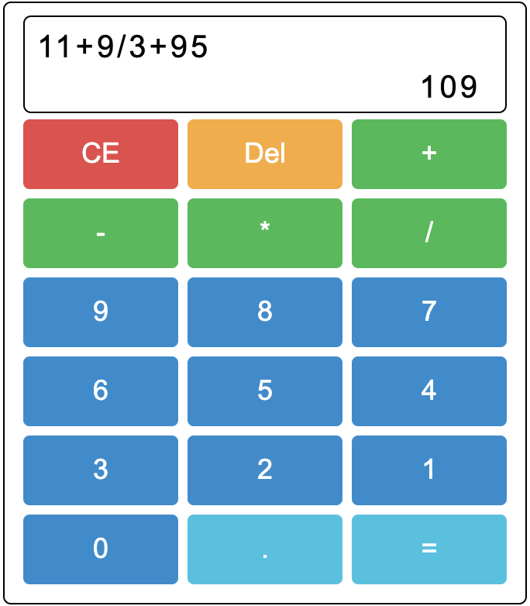

**---- Bài 2 ----**

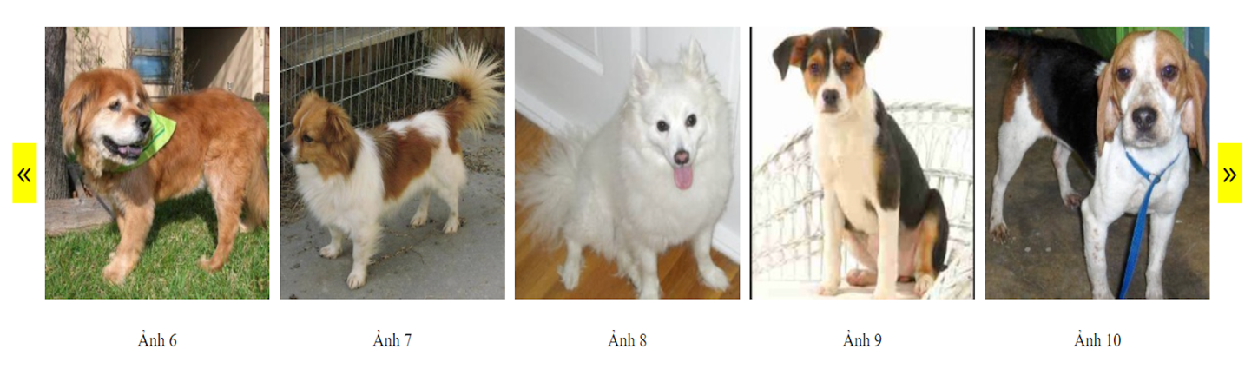

**---- Bài 3 ----**

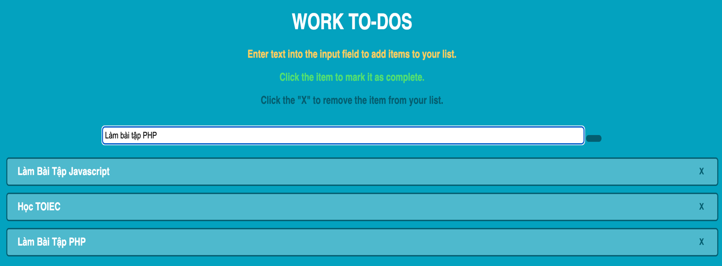

**3. Bảng phân công công việc**

|  |  |  |
| --- | --- | --- |
| STT | Họ Tên – MSSV | Công việc |
| 1 | Đỗ Trọng Khánh - 19521676 | Bài 1, Bài 2, Bài 3, Bài 4, Bài 5  Bài tập làm thêm 1. |
| 2 | Võ Phạm Duy Đức - 19521383 | Bài 6, Bài tập làm thêm 3. |
| 3 | Phạm Anh Khoa - 19521699 | Bài 7, Bài tập làm thêm 2. |